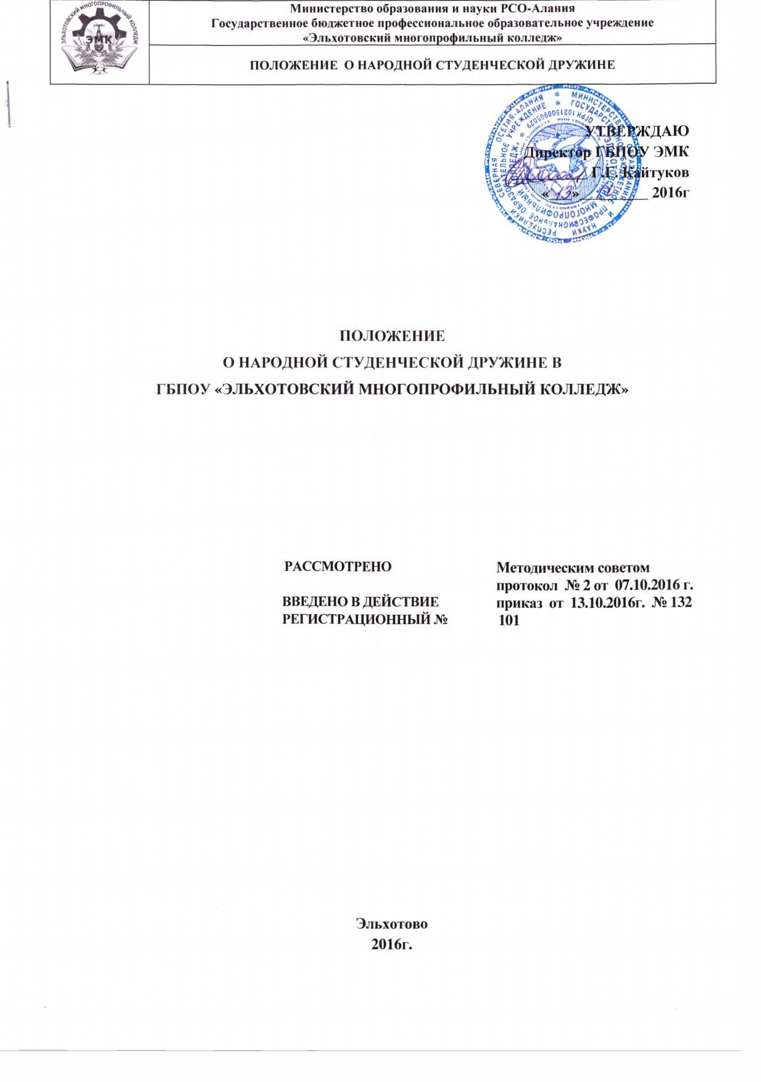

1. Общие положения
1.1. Настоящее Положение регулирует общественные отношения, возникающие в связи с деятельностью народных студенческих дружин в ГБПОУ «Эльхотовский многопрофильный колледж» (далее – колледж, студенческие дружины) по содействию правоохранительным органам в охране общественного порядка на территории Кировского района РСО -Алания
1.2. Правовое регулирование деятельности студенческих дружин осуществляется в соответствии с Конституцией Российской Федерации, Федеральным законом от 06.10.2003 N 131-ФЗ "Об общих принципах организации местного самоуправления в Российской Федерации", иными нормативными правовыми актами Российской Федерации.
1.3. Студенческая дружина является добровольным объединением граждан из числа студентов, преподавателей, сотрудников колледжа, входит в структуру территориального подразделения народной дружины муниципального образования и решает стоящие перед ней задачи во взаимодействии с органами государственной власти РСО-Алания, органами местного самоуправления муниципального образования, правоохранительными органами, администрациями и трудовыми коллективами организаций, органами территориального общественного самоуправления, общественными объединениями граждан и жителями района на основе принципов добровольности, законности, гуманности, соблюдения и защиты прав и свобод человека и гражданина.
1.4. Студенческая дружина создается по инициативе не менее пяти человек.
Решение о создании студенческой дружины оформляется протоколом собрания лиц, изъявивших желание создать студенческую дружину и участвовать в ее деятельности. Собранием избираются командир дружины и его заместитель, которые представляют документы о создании дружины в штаб народной дружины муниципального образования.
1.5. Студенческая дружина может создаваться по инициативе штаба народных дружин муниципального образования.
1.6. Создание, реорганизация и упразднение студенческих дружин утверждается решением главы администрации муниципального образования по согласованию с районным отделом внутренних дел.
1.7. В студенческой дружине запрещается создание и деятельность структур политических партий или движений, а равно деятельность студенческой дружины и ее подразделений в интересах отдельных политических партий и движений.
1.8. Противодействие законной деятельности народных дружинников, посягательство на жизнь, здоровье и достоинство в связи с их деятельностью по охране общественного порядка влекут за собой ответственность в соответствии с законодательством Российской Федерации.

2. Задачи, формы и порядок деятельности студенческой дружины
2.1. Основными задачами студенческой дружины являются:
- содействие правоохранительным органам в охране общественного порядка, участие в предупреждении и пресечении правонарушений;
- участие в мероприятиях по обеспечению безопасности населения и охране общественного порядка при возникновении стихийных бедствий, катастроф, аварий, эпидемий, иных чрезвычайных ситуаций и ликвидации их последствий;
- распространение правовых знаний, разъяснение населению и гостям муниципального образования норм поведения в общественных местах;
- поддержание общественного порядка на территории учебного заведения, на базе которого образована студенческая дружина.
2.2. Выполняя совместно с сотрудниками правоохранительных органов возложенные на нее задачи, студенческая дружина:
- участвует в обеспечении правопорядка в общественных местах, в том числе при проведении массовых общественно-политических, спортивных и культурно-зрелищных мероприятий;
- участвует в мероприятиях по предупреждению и пресечению правонарушений;
- участвует в обеспечении безопасности дорожного движения;
- принимает участие в организации помощи лицам, пострадавшим от несчастных случаев или правонарушений, а также находящимся в беспомощном состоянии;
- принимает участие в предупреждении и ликвидации последствий чрезвычайных ситуаций;
участвует в иных мероприятиях, связанных с охраной общественного порядка.
2.3. Деятельность студенческой дружины осуществляется в форме патрулирования и выставления постов, дежурства, участия в проведении профилактических мероприятий.
2.3.1. Патрулирование и выставление постов народных дружинников организуются совместно с сотрудниками органов внутренних дел на закрепленных территориях и участках в соответствии с утвержденными планами и графиками совместной работы, а также оперативной обстановкой подведомственной территории.
2.3.2. Дежурство народных дружинников проводится для оказания содействия органам внутренних дел в обеспечении общественного порядка и безопасности граждан при проведении массовых общественно-политических, спортивных и культурно-зрелищных мероприятий.
2.3.3. Участие в проведении профилактических и иных мероприятий, организуемых подразделениями органов внутренних дел по делам несовершеннолетних, органами опеки и попечительства, комиссией по делам несовершеннолетних и защите их прав.
2.3.4. Участие, в пределах своей компетенции, в профилактической работе с лицами, совершившими правонарушения; разъяснение гражданам требований законодательства по обеспечению общественного порядка.
2.3.5. Деятельность студенческой дружины может осуществляться в иных формах, не противоречащих законодательству Российской Федерации.
2.4. Студенческая дружина осуществляет свою деятельность в порядке проведения совместных действий с сотрудниками правоохранительных органов по охране общественного порядка, предупреждению и пресечению правонарушений.

3. Структура студенческой дружины
3.1. Управление и координация деятельности студенческой дружины осуществляется штабом студенческой дружины (далее - штаб).
3.4. Штаб:
- планирует и проводит организационную работу по совершенствованию деятельности студенческой дружины;
- ведет учет дружинников, участвует в оформлении и выдаче удостоверения дружинника;
- разрабатывает и организует мероприятия студенческой дружины по предупреждению правонарушений;
- координирует и проверяет деятельность народных дружинников, принимает меры к устранению выявленных нарушений;
- принимает, в пределах своей компетенции, меры для организации изучения дружинниками законодательства Российской Федерации и РСО-Алания по профилактике правонарушений и борьбе с преступностью, проведения занятий по физической подготовке дружинников, обучения их формам и методам борьбы с правонарушениями;
- разрабатывает меры по материально-техническому обеспечению деятельности студенческой дружины.
3.5. Состав штаба утверждается распорядительным документом руководителя ССУЗа и согласуется с районным отделом внутренних дел.
3.6. В состав штаба включаются:
- начальник штаба - заместитель директора по УВР, ответственный за воспитательную работу в колледже;
- заместитель начальника штаба - руководитель органа студенческого самоуправления;
- представитель преподавательского (педагогического) состава;
- представитель правоохранительных органов (по согласованию);
- представители иных заинтересованных органов и организаций (по согласованию), в том числе органов исполнительной власти и органов местного самоуправления, территориальных органов общественного самоуправления. Количественный состав штаба должен быть не менее 3 человек.
3.7. Начальник штаба осуществляет руководство деятельностью студенческой дружины на основе единоначалия.
3.8. Начальник штаба обязан:
- планировать и организовывать работу штаба, контролировать его деятельность, вести учет результатов работы;
- ежеквартально представлять отчет о деятельности штаба руководителю учебного заведения;
- принимать меры к совершенствованию материально-технического обеспечения деятельности штаба;
- ходатайствовать перед администрацией муниципального образования, правоохранительными органами, руководителями предприятий, организаций о поощрении наиболее отличившихся дружинников.
3.9. Решения штаба оформляются распоряжениями начальника штаба, которые обязательны для выполнения всеми народными дружинниками студенческой дружины.
3.10. В отсутствие начальника штаба его обязанности исполняет заместитель начальника штаба
4. Порядок формирования студенческой дружины
4.1. В студенческую дружину принимаются в индивидуальном порядке граждане Российской Федерации, достигшие 18-летнего возраста, обучающиеся в учебном заведении, на базе которого создана студенческая дружина, добровольно изъявившие желание участвовать в деятельности студенческой дружины, способные по своим деловым, моральным качествам и состоянию здоровья выполнять обязанности народного дружинника.
4.2. В студенческую дружину не могут быть приняты граждане:
- состоящие на учете в медицинских учреждениях по поводу психического заболевания, наркомании (токсикомании) или алкоголизма;
- признанные по решению суда недееспособными или ограниченно дееспособными;
- имеющие административные взыскания за правонарушения, посягающие на общественный порядок и общественную безопасность;
- имеющие не снятую и не погашенную в установленном законом порядке судимость.
4.3. Гражданин, изъявивший желание быть принятым в студенческую дружину, представляет в штаб личное письменное заявление по установленной форме в соответствии с Приложением к настоящему Положению, а также заполняет необходимые учетные документы по установленной форме.
4.4. Заявление гражданина о приеме его в студенческую дружину в месячный срок рассматривается и утверждается штабом, который может установить гражданину испытательный срок продолжительностью до трех месяцев.
В период прохождения испытательного срока кандидат в студенческую дружину проходит правовую и специальную подготовку, принимает участие в отдельных мероприятиях по охране общественного порядка.
4.5. Гражданину, принятому в студенческую дружину, выдаются удостоверение, а также нарукавная повязка или нагрудный знак установленных образцов, подтверждающие его статус.
Формы и образцы удостоверения, нарукавной повязки, нагрудного знака утверждаются органами исполнительной власти.
Удостоверение дружинника выдается на один год с последующим продлением срока действия.
Удостоверение, нарукавная повязка, нагрудной знак дружинника подлежат изъятию в случае его выбытия (отчисления) из студенческой дружины.
4.6. В целях повышения эффективности работы студенческой дружины, обеспечения контроля за подготовкой дружинников и выполнением ими своих обязанностей ежегодно по решению штаба может проводиться аттестация народных дружинников. Порядок и сроки проведения аттестации определяются штабом и утверждаются распоряжением начальника штаба.
4.7. Гражданин может быть отчислен из студенческой дружины по следующим основаниям:
- личное заявление;
- при наступлении обстоятельств, указанных в пункте 4.2 настоящего Положения;
- в случае систематического невыполнения обязанностей народного дружинника.
4.8. Народные дружинники при исполнении возложенных на них настоящим Положением обязанностей должны иметь при себе удостоверение дружинника, нарукавную повязку или нагрудный знак установленных образцов.
4.9. По решению администрации муниципального образования и за счет средств местного бюджета народные дружинники могут обеспечиваться форменной одеждой.

5. Права и обязанности народного дружинника
5.1. Исполняя обязанности по охране общественного порядка, предупреждению и пресечению правонарушений, действуя совместно с сотрудниками правоохранительных органов, народный дружинник имеет право:
- призывать граждан и должностных лиц к соблюдению установленного общественного порядка и требовать прекращения правонарушений;
- сопровождать в медицинские учреждения либо дежурные части органов внутренних дел лиц, находящихся в общественных местах в состоянии опьянения, либо лиц, совершивших правонарушения;
- пользоваться безвозмездно в случаях, не терпящих отлагательства, для связи с правоохранительными органами или штабом телефонами, принадлежащими организациям независимо от форм собственности;
- совместно с сотрудниками правоохранительных органов использовать транспортные средства организаций независимо от их форм собственности, общественных объединений или граждан (кроме средств, принадлежащих дипломатическим, консульским и иным представительствам иностранных государств, международным организациям, и транспортных средств специального назначения) для транспортировки в лечебные учреждения граждан, пострадавших от несчастных случаев или преступлений и нуждающихся в связи с этим в срочной медицинской помощи;
- участвовать по решению уполномоченных органов государственной власти (должностных лиц) в оцеплении (блокировании) участков местности, осуществлении пропускного режима при действиях по охране общественного порядка в условиях чрезвычайных ситуаций, ликвидации последствий стихийных бедствий, аварий, катастроф, проведении массовых мероприятий.
5.2. Народный дружинник при осуществлении мер по охране общественного порядка, проводимых совместно с сотрудниками правоохранительных органов, обязан:
- соблюдать требования действующего законодательства, не допускать необоснованного ограничения прав и свобод граждан, проявлять корректность и выдержку при обращении к гражданам и должностным лицам, не совершать действий, порочащих честь и достоинство человека и гражданина;
- при обращении к гражданам и должностным лицам представляться им и предъявлять по их требованию удостоверение народного дружинника;
- знать права и обязанности народного дружинника, изучать формы и методы предупреждения и пресечения правонарушений, постоянно совершенствовать свои правовые знания, повышать уровень специальной и физической подготовки;
- при необходимости, в целях недопущения совершения правонарушений, разъяснять жителям и гостям муниципального образования установленные правила поведения в общественных местах;
- своевременно сообщать о выявленных, ставших известными или готовящихся правонарушениях в правоохранительные органы;
- принимать меры по оказанию помощи, в том числе доврачебной, гражданам, пострадавшим от правонарушений или от несчастных случаев, а также гражданам, находящимся в беспомощном или ином состоянии, опасном для их здоровья и жизни;
- не разглашать оперативную и иную служебную информацию о деятельности правоохранительных органов, ставшую ему известной в связи с осуществлением деятельности народного дружинника, предупреждению и пресечению правонарушений, а также сведения, относящиеся к частной жизни, личной и семейной тайне граждан, если иное не установлено законодательством;
- выполнять законные требования сотрудников правоохранительных органов при выполнении обязанностей по охране общественного порядка.
5.3. Народные дружинники выполняют свои функции по охране правопорядка без освобождения от своих основных обязанностей по месту работы или учебы.

6. Порядок осуществления взаимодействия студенческой дружины с правоохранительными органами при осуществлении деятельности по охране общественного порядка и борьбе с преступностью

6.1. Координацию взаимодействия по решению вопросов по охране общественного порядка, предупреждению и пресечению правонарушений между администрацией муниципального образования, подразделением внутренних дел в муниципальном образовании и студенческой дружиной осуществляет штаб.
6.2. Штаб:
- обеспечивает оперативное взаимодействие с подразделением внутренних дел в муниципальном образовании по вопросам поддержания общественного порядка, предупреждения и пресечения правонарушений, создает необходимые условия для эффективного участия народных дружинников в охране общественного порядка;
- совместно с подразделением внутренних дел в муниципальном образовании определяет объекты дежурств, посты и маршруты патрулирования народных дружинников, осуществляет календарное планирование дежурств дружинников, обеспечивает учет выходов на дежурство;
- определяет порядок проведения инструктажей народных дружинников, заступающих на дежурство, ознакомление их с оперативной обстановкой;
- направляет народных дружинников на объекты, посты и маршруты патрулирования в соответствии с единой дислокацией, согласовывает участие работников милиции в качестве руководителей патрулей;
- обеспечивает по согласованию с подразделением внутренних дел в муниципальном образовании использование народными дружинниками на участковых пунктах милиции необходимых помещений, средств телефонной связи на период дежурства по охране общественного порядка.
7. Финансирование и материально-техническое обеспечение деятельности студенческой дружины
7.1. Финансирование мероприятий и материально-техническое обеспечение деятельности студенческой дружины осуществляется преимущественно за счет средств местного бюджета и иных источников.
В целях повышения результативности расходов на осуществление деятельности студенческой дружины правовым актом главы администрации муниципального образования может быть утверждена соответствующая ведомственная целевая программа.
7.2. Органы местного самоуправления могут предоставлять студенческой дружине в безвозмездное пользование помещения и технические средства на время, необходимое для осуществления ее деятельности.
7.3. Органы внутренних дел могут предоставлять студенческим дружинам на период дежурства по охране общественного порядка средства мобильной радиосвязи, другие технические средства в порядке, определенном МВД России.

8. Ответственность, моральное и материальное стимулирование народных дружинников
8.1. Народные дружинники при осуществлении своих функций несут ответственность в соответствии с действующим законодательством Российской Федерации.
8.2. К народным дружинникам, которые недобросовестно относятся к выполнению своих обязанностей, могут применяться по решению штаба следующие взыскания:
- предупреждение;
- выговор;
- исключение из студенческой дружины.
Об исключении народного дружинника сообщается по месту работы или учебы.
8.3. Народные дружинники могут быть представлены к муниципальным поощрениям и муниципальным наградам в соответствии с положениями муниципальных правовых актов.
8.4. Руководители предприятий, организаций и учреждений могут самостоятельно применять меры материального и морального поощрения народных дружинников, являющихся их работниками (в том числе учащимися и студентами).
8.5. При решении вопроса о поощрении народного дружинника должны учитываться количество и продолжительность выходов дружинника на дежурство, конкретные результаты его работы по борьбе с правонарушениями, а также трудовые достижения и личное поведение народного дружинника в быту.
8.6. Объявление о поощрении народных дружинников производится в торжественной обстановке, на собраниях, слетах дружинников, собраниях трудовых коллективов предприятий, учреждений и организаций.

